**ANÁLISIS DE UN PROCEDIMIENTO ACTUAL**

**TRABAJO INTEGRADOR GRUPAL 1ERA ENTREGA**

• Conformación del grupo de estudio.

Alumnos: Cushnir, Paula y Sotelo, Damián

• **ELECCIÓN DEL PROCEDIMIENTO ADMINISTRATIVO 2** (alternativo)

1. **Título del procedimiento:**

Cobertura por discapacidad de asistencia

1. **Objetivo:**

Otorgar la cobertura ampliada de tratamientos y prácticas para pacientes con CUD (Certificado único de discapacidad) desde la perspectiva de la obra social Dosuba

1. **Alcance (desde – hasta):**

Este procedimiento abarca desde la solicitud de la cobertura hasta la realización de los servicios médicos requeridos.

1. **Áreas alcanzadas (internas y externas):**

Área externa a DOSUBA: Junta Evaluadora Interdisciplinaria -dependiente del Gobierno nacional.

Áreas internas A DOSUBA: Dto. De Afiliaciones, Dto. De autorizaciones médicas, auditoria médica y eventualmente Consejo Administrativo

1. **Principales entradas:**

CUD (Certificado Único de Discapacidad), prescripción médica por parte del profesional de Salud a cargo de la atención del paciente, Carnet de afiliaciones de DOSUBA

1. **Principales salidas:**

Autorización médica con su respectiva asistencia al servicio de salud solicitado.

1. **Antecedentes y Normativa Aplicable:**

Ley 22.431/81 y Ley 24.901/98

1. **Descripción narrativa del proceso:**

|  |  |  |
| --- | --- | --- |
| **PASO** | **DESCRIPCION DE ACTIVIDAD** | **RESPONSABLE** |
| 1 | Inicia el trámite con la presentación del CUD por parte del afiliado en el área de afiliaciones de la obra social. | Departamento de afiliaciones |
| 2 | Recepción del CUD y carga en el sistema SID de la cláusula de CUD vigente al afiliado, adjuntando dicho archivo para visualización de todas las áreas que así lo requieran para tener detalle de la patología asociada. | Departamento de afiliaciones |
| 3 | Solicitud de cobertura por prestación medica de afiliado con CUD. | Autorizaciones Medicas |
| 4 | Recepción de la/las ordenes médicas y constatación en sistema SID de cláusula vigente de CUD del afiliado, se informa al afiliado el plazo de 72hs para resolver su solicitud. | Autorizaciones Medicas |
| 5 | Consulta con Médicos Auditores si corresponde cobertura 100% de lo solicitado por relacionarse con la patología asociada al CUD, revisión de historial médico en sistema SID. | Auditoria Medica |
| 6 | Se procede a la carga en sistema SID de autorización solicitada por afiliado, con cobertura total o parcial según corresponda. | Autorizaciones medicas |
| 7 | Entrega de autorización al afiliado. | Autorizaciones Médicas |

1. **Diagrama de Bloque:**

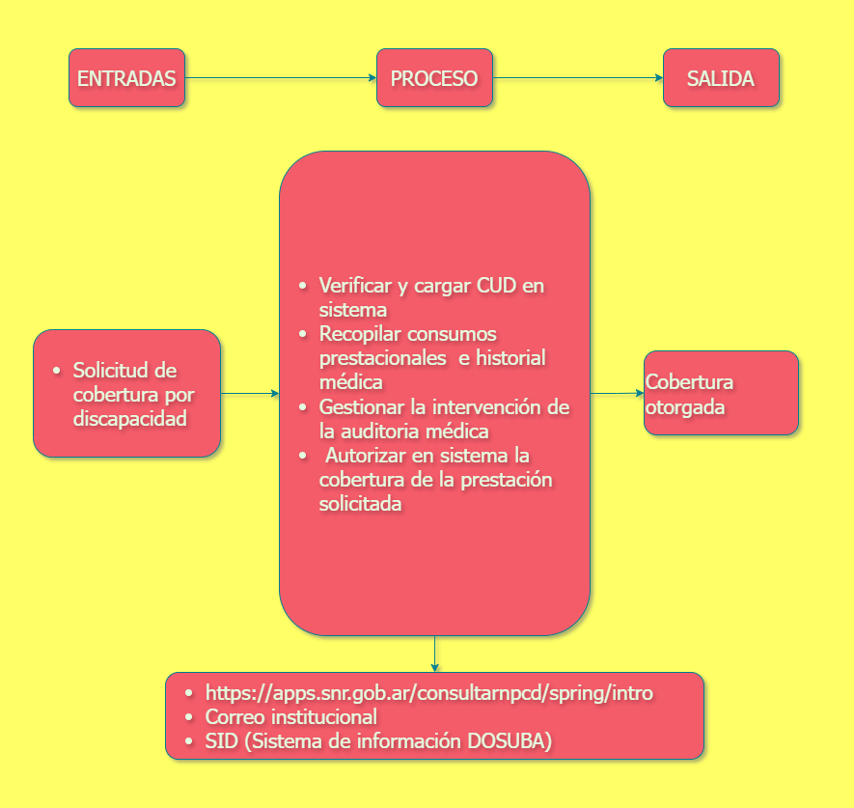

1. **Identificación de puntos críticos de control interno:**

En el procedimiento analizado, sin dudas un mayor control interno permitiría obtener una eficacia mayor en el proceso de cobertura médica.

Se pueden identificar como puntos críticos:

* Auditoria medica de nivel dos debe corroborar la correlación entre la patología asociada al CUD del afiliado, la prestación medica solicitada y la cobertura asignada por auditoria medica nivel 1 para que luego la autorización sea correcta
* Así mismo debe asegurar que las solicitudes de autorizaciones de prestaciones médicas no superen las 72hs en ser resueltas y enviadas al afiliado, por este motivo parte del personal verifica a las 48hs en que instancia del proceso se encuentra el trámite a fin de evitar demoras.

1. **Formularios asociados al procedimiento:**

* Sin formularios específicos físicos, toda la información se constata de manera digital y sistematizada.